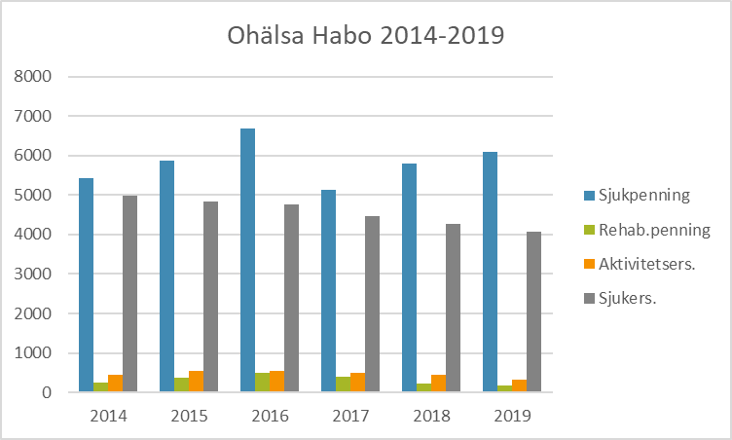

Ohälsa Habo 2014-2019
Genomsnittligt utbetalt belopp per individ, kr

 | 2014 | 2015 | 2016 | 2017 | 2018 | 2019
Sjukpenning | 5435 | 5866 | 6696 | 5133 | 5804 | 6093
Rehabers. | 240 | 382 | 494 | 407 | 226 | 180
Aktivitetsers. | 446 | 542 | 547 | 499 | 439 | 331
Sjukers. | 4986 | 4847 | 4774 | 4471 | 4271 | 4071

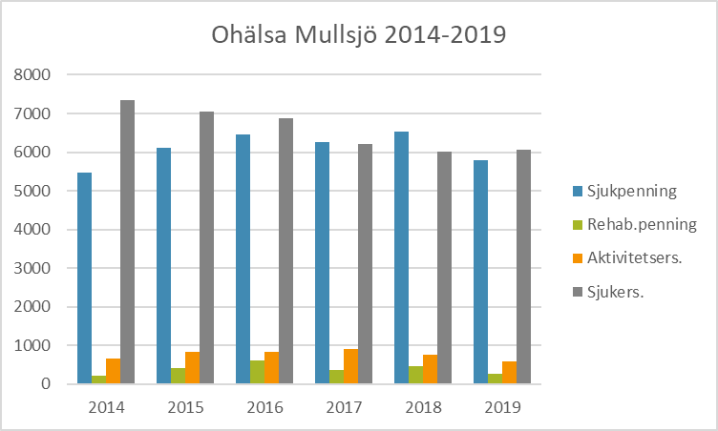

Ohälsa Mullsjö 2014-2019
Genomsnittligt utbetalt belopp per individ, kr

 | 2014 | 2015 | 2016 | 2017 | 2018 | 2019
Sjukpenning | 5475 | 6119 | 6460 | 6254 | 6524 | 5797
Rehabers. | 277 | 227 | 410 | 601 | 364 | 458
Aktivitetsers. | 672 | 830 | 831 | 911 | 763 | 589
Sjukers. | 7340 | 7055 | 6879 | 6211 | 6009 | 6074

